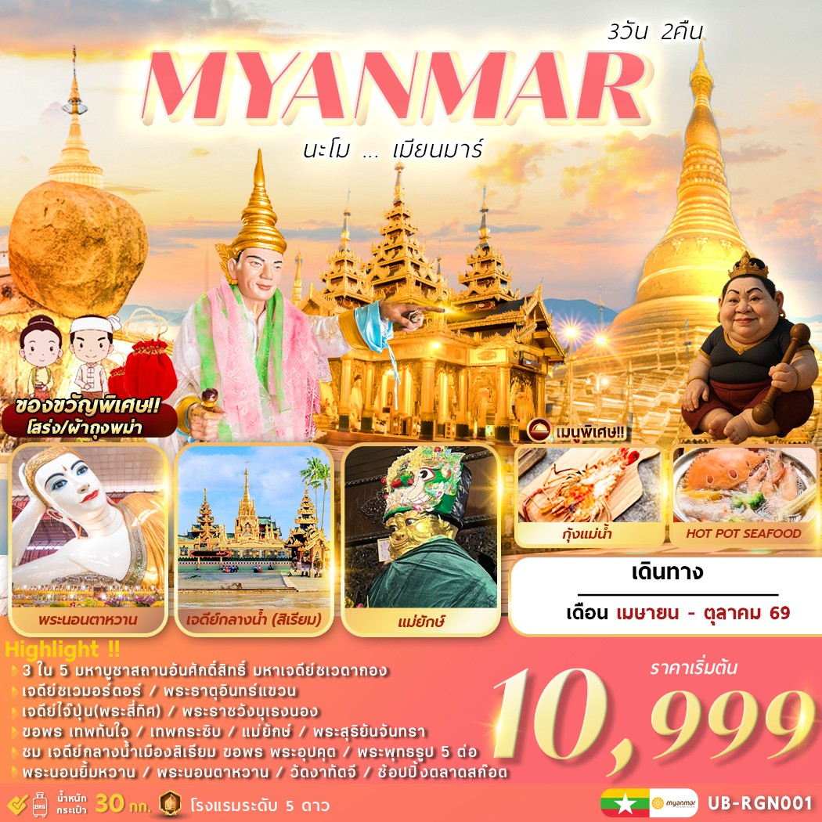

นะโม...เมียนมาร์ 3 วัน 2 คืน
3 ใน 5 มหาบูชาสถานอันศักดิ์สิทธิ์ … มหาเจดีย์ชเวดากอง ย่างกุ้ง เจดีย์ชเวมอร์ดอร์ หงสาวดี … พระธาตุอินทร์แขวน ไจ้ทีโย
ขอพร เทพทันใจ ... เทพกระซิบ ... แม่ยักษ์ ... พระสุริยันจันทรา
ชมเจดีย์กลางน้ำ เมืองสิเรียม ขอพร พระอุปคุต พระพุทธรูป 5 ต่อ
พระนอนยิ้มหวาน / เจดีย์ไจ๊ปุ่น / พระราชวังบุเรงนอง / วัดงาทัตจี / วัดพระนอนตาหวาน
เมนูพิเศษ !! บุฟเฟ่ต์ซีฟู้ด / กุ้งแม่น้ำ ... พร้อมรับของที่ระลึกทุกที่นั่ง
เดินทางโดยสายการบิน MYANMAR NATIONAL AIRLINES (UB)
UB020 BKK RGN 09.20 – 10.15 / UB017 RGN BKK 18.45 - 20.40
วัน | รายการ | โรงแรม
1 | สนามบินสุวรรณภูมิ – สนามบินย่างกุ้ง – เมืองย่างกุ้ง – เมืองหงสาวดี – เจดีย์ไจ๊ปุ่น – เมืองไจ้โท – พระธาตุอินทร์แขวน (L/D) | KYAIKHTO HOTEL  หรือเทียบเท่า
2 | เมืองไจ้โท – พระธาตุอินทร์แขวน – เมืองหงสาวดี – เจดีย์ชเวมอร์ดอร์(พระธาตุมุเตา) – พระราชวังบุเรงนอง – พระนอนยิ้มหวาน – เมืองย่างกุ้ง – 1 ใน 5 มหาบูชาสถานอันศักดิ์สิทธิ์ “มหาเจดีย์ชเวดากอง” (B/L/D) | CHATRIUM HOTEL ROYAL LAKE YANGON หรือเทียบเท่า 5 ดาว
3 | เมืองย่างกุ้ง – เมืองสิเรียม – เจดีย์เยเลพญา(เจดีย์กลางน้ำ) – เจดีย์โบตาทาวน์ (เทพทันใจ+เทพกระซิบ) – พระนอนตาหวาน – วัดงาทัตจี – ตลาดสก๊อต – สนามบินย่างกุ้ง – สนามบินสุวรรณภูมิ (B/L/-)

*** ราคาขายเป็นราคาโปรโมชั่น ไม่รวมค่าทิปไกด์ท้องถิ่นและคนขับรถ ท่านละ 2,000 บาท ตลอดการเดินทาง
ค่าทิปหัวหน้าทัวร์ไทยแล้วแต่ความพึงพอใจในการบริการ ***

กำหนดการเดินทาง
วันแรก สนามบินสุวรรณภูมิ – สนามบินย่างกุ้ง – เมืองหงสาวดี – เจดีย์ไจ๊ปุ่น – เมืองไจ้โท – พระธาตุอินทร์แขวน
06.00 น. คณะพร้อมกันที่ สนามบินสุวรรณภูมิ อาคารผู้โดยสารขาออก ชั้น 4 ประตู 5 เคาน์เตอร์ F สายการบิน Myanmar National Airlines (UB)โดยมีเจ้าหน้าที่คอยต้อนรับและอำนวยความสะดวกแก่ท่าน.
09.20 น. ออกเดินทางสู่ เมืองย่างกุ้ง โดยสายการบิน Myanmar National Airlines เที่ยวบินที่ UB020
10.15 น. ถึง สนามบินมิงกลาดง เมืองย่างกุ้ง ผ่านพิธีการตรวจคนเข้าเมืองและศุลกากรเรียบร้อย (เวลาท้องถิ่นประเทศพม่าช้ากว่าไทยครึ่งชั่วโมง)
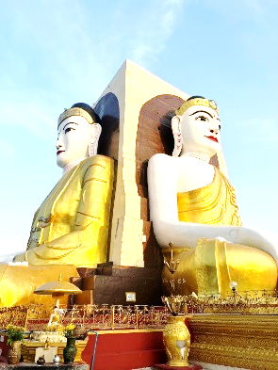
สู่ เมืองพะโค Bago หรือ เมืองหงสาวดี เมืองเล็กๆ ที่ตั้งอยู่ทางตะวันตกเฉียงเหนือของกรุงย่างกุ้ง ในอดีตเคยเป็นเมืองหลวงของอาณาจักรพม่า และมอญ ยังเป็นเมืองหลวงที่เก่าแก่ที่สุดของเมืองมอญโบราณที่ยิ่งใหญ่และอายุมากกว่า 400 ปี (ใช้เวลาเดินทางประมาณ 1 ชม.)
เที่ยง รับประทานอาหารกลางวัน ณ ภัตตาคาร (กุ้งแม่น้ำท่านละ 1 ตัว)
สู่ เจดีย์ไจ๊ปุ่น (KYAIK PUN BUDDHA) สร้างในปี 1476 มีพระพุทธรูปปางประทับนั่งโดยรอบทั้ง 4 ทิศ สูง 30 เมตร ประกอบด้วย องค์สมเด็จพระสมณโคดมสัมมาสัมพุทธเจ้า (ผินพระพักตร์ไปทางทิศเหนือ กับพระพุทธเจ้าในอดีต สามพระองค์คือพระพุทธเจ้ามหากัสสปะ ทิศตะวันตก) เล่ากันว่าสร้างขึ้นโดยสตรีสี่พี่น้องที่มีพุทธศรัทธาสูงส่งและต่างให้สัตย์สาบานว่าจะรักษาพรหมจรรย์ไว้ชั่วชีวิต
เดินทางสู่ เมืองไจ้ก์ทิโย หรือ เมืองไจ้โท (Kyaikto) เมืองเล็ก ๆ ที่ตั้งอยู่ในอำเภอสะเทิม เขตรัฐมอญของประเทศพม่า ไจ้โทเป็นภาษามอญ มีความหมายว่า "หินรูปหัวฤาษี" ซึ่งเป็นที่ตั้งของเจดีย์พระธาตุอินแขวนที่โด่งดัง และเป็นที่เคารพสักการะของชาวพม่า รวมถึงประเทศเพื่อนบ้านอย่างชาวไทยด้วยเช่นกัน เดินทางต่อสู่ พระธาตุอินทร์แขวน ใช้เวลาเดินทาง ประมาณ 45 นาที ก็จะถึง คิมปุ้นแคมป์ เพื่อทำการเปลี่ยนเป็นรถท้องถิ่น รถบรรทุกหกล้อ ( เป็นรถประจำเส้นทางเดียว ที่เราจะสามารถขึ้นพระธาตุอินทร์แขวนได้ ) ** หมายเหตุ กรุณาเตรียมกระเป๋าขนาดเล็กเพื่อสำหรับใส่สัมภาระค้างบนเขา 1 คืน เพื่อความสะดวกในการเดินทาง **
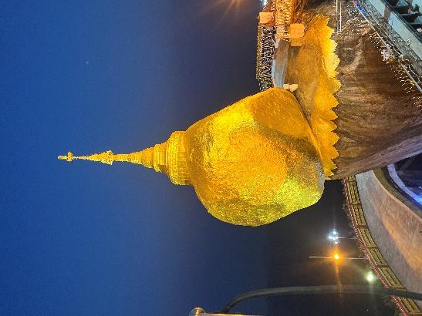
ชม เจดีย์ไจ้ทีโย หรือ พระธาตุอินทร์แขวน(GOLDEN ROCK) แปลว่า ก้อนหินทอง อยู่สูงจาก ระดับน้ำทะเล 1,200 เมตร ลักษณะเป็นเจดีย์องค์เล็กๆ สูงเพียง 5.5 เมตร ตั้งอยู่บนก้อนหินกลมๆ ที่ตั้งอยู่บนยอดเขาอย่างหมิ่นเหม่ แต่ชาวพม่ามักยืนกรานว่าไม่มีทางตก เพราะพระเกศาธาตุศักดิ์สิทธิ์ ที่บรรจุอยู่ภายในพระเจดีย์องค์ย่อมทำให้หินก้อนนี้ทรงตัวอยู่ได้อย่างสมดุลเรื่อยไปตามคติการบูชา พระธาตุประจำปีเกิดของชาวล้านนา พระธาตุอินทร์แขวนนี้ให้ถือเป็น พระธาตุปีเกิดของปีจอ แทนพระเกตุแก้วจุฬามณีบนสรวงสวรรค์โดยเชื่อว่าถ้าผู้ใดได้มานมัสการพระธาตุอินทร์แขวนนี้ครบ 3 ครั้ง ผู้นั้นจะมีแต่ ความสุขความเจริญพร้อมทั้งขอสิ่งใดก็จะได้สมดั่งปราถนาทุกประการ (ปิดทองได้เฉพาะสุภาพบุรุษ ส่วนสภาพสตรีสามารถอธิฐานและฝากสุภาพบุรุษเข้าไปปิดแทนได้)
ค่ำ รับประทานอาหารค่ำ ณ ภัตตาคาร
ที่พัก KYAIKHTO HOTEL หรือเทียบเท่า
อิสระไหว้พระขอพร หรือ นั่งสมาธิ ที่หน้าองค์พระเจดีย์ได้ตลอดทั้งคืน แต่ประตูเหล็กที่เปิด สำหรับสุภาพบุรุษ
จะเปิดถึงเวลา 22.00 น. ควรเตรียมเสื้อกันหนาวหรือผ้าห่ม ผ้าพันคอ เบาะรองนั่ง เนื่องจากบนเขามีอุณหภูมิต่ำ และอากาศเย็นตลอดทั้งปี

วันที่สอง พระธาตุอินทร์แขวน – เมืองหงสาวดี – เจดีย์ชเวมอดอร์(พระธาตุมุเตา) – พระราชวังบุเรงนอง – พระนอนยิ้มหวาน – เมืองย่างกุ้ง – 1 ใน 5 มหาบูชาสถานอันศักดิ์สิทธิ์ “มหาเจดีย์ชเวดากอง”
เช้ามืด อิสระใส่บาตรหรือนั่งสมาธิบริเวณพระธาตุตามอัธยาศัย
เช้า รับประทานอาหารเช้า ณ ห้องอาหารของโรงแรม
จากนั้นนำท่านลงจากเขาสู่คิมปุ้นแค้มป์ เพื่อเปลี่ยนรถเดินทางต่อสู่ เมืองหงสาวดี
สู่ เจดีย์ชเวมอดอร์ Shwemawdaw มีชื่อเรียกในภาษามอญซึ่งคนไทยจะคุ้นเคยกับชื่อ พระธาตุมุเตา แปลว่า “จมูกร้อน” เป็นเจดีย์เก่าแก่คู่บ้านคู่เมืองกว่า 2,000 ปี ภายในบรรจุพระเกศาธาตุของพระพุทธเจ้า 1 ใน 5 มหาบูชาสถานสิ่งศักดิ์สิทธิ์สำคัญสูงสุดของชาวพม่า เป็นศิลปะที่ผสมผสานระหว่างศิลปะพม่าและศิลปะของมอญได้อย่างกลมกลืน มีจุดอธิษฐานที่ศักดิ์สิทธิ์อยู่ตรงบริเวณยอดฉัตรที่ตกลงมาเมื่อปี พ.ศ. 2473 เจดีย์ชเวมอดอเคยผ่านการพังทลายจากแผ่นดินไหวครั้งใหญ่มาแล้วถึง 4 ครั้ง โดยแผ่นดินไหวครั้งสุดท้ายเมื่อวันที่ 5 ก.ค. 2473 ได้ทำให้ปลียอดของเจดีย์หักพังลงมา แต่ชาวเมืองได้ร่วมใจช่วยกันบูรณะเจดีย์ชเวมอดอร์ขึ้นมาใหม่ในปี พ.ศ.2497 พร้อมด้วยความสูงถึง 374 ฟุต อย่างในปัจจุบัน
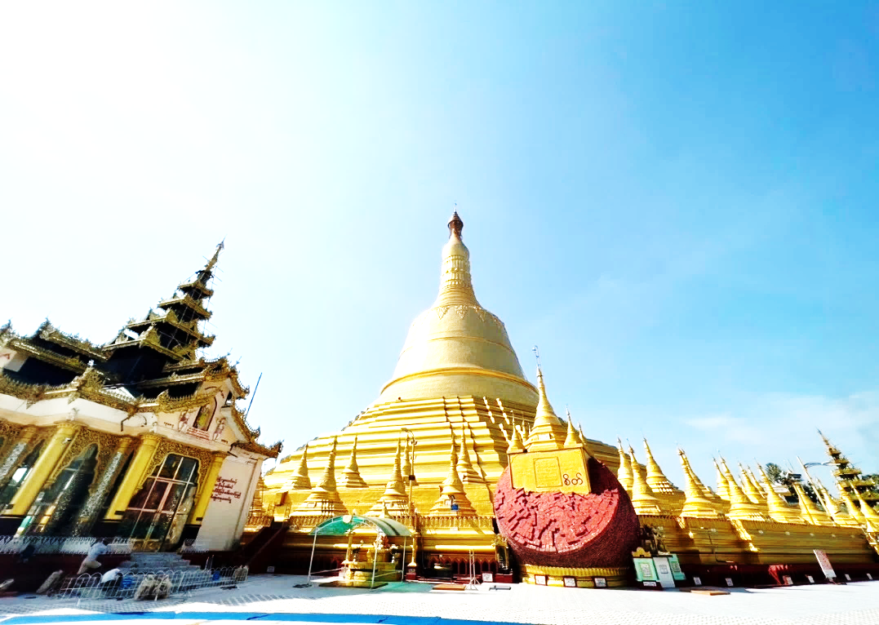

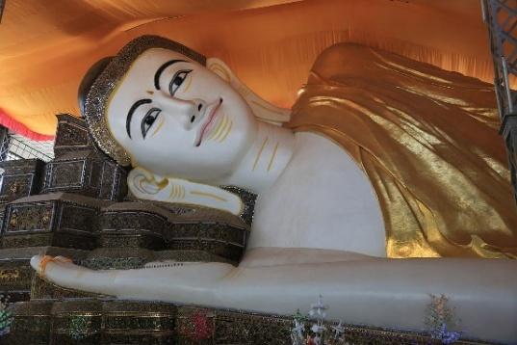
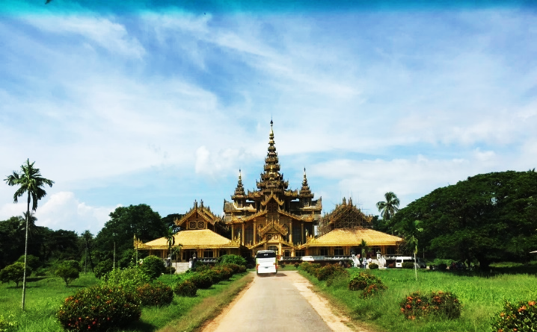
สู่ พระราชวังบุเรงนอง ซึ่งเพิ่งเริ่มขุดค้นและบูรณปฏิสังขรณ์เมื่อปี พ.ศ.2533 จากซากปรักหักพังที่ยังหลงเหลืออยู่ ทำให้สันนิษฐานได้ว่าโบราณสถานแห่งนี้เป็นที่ประทับของ พระเจ้าบุเรงนอง ท่านผู้ที่ได้รับคำสรรเสริญว่าเป็น ผู้ชนะสิบทิศ และเป็นที่ประทับของพระนางสุพรรณกัลยา และ สมเด็จพระนเรศวรมหาราช ครั้งต้องตกเป็นเชลยศึก เมื่อต้องเสียกรุงศรีอยุธยาให้แก่พม่า แต่ปัจจุบัน พระราชวังแห่งนี้ได้เหลือเพียงแต่ร่องรอย ทางประวัติศาสตร์ และถูกสร้างจำลองพระราชวังและตำหนักต่างๆ ขึ้นมาใหม่โดยอ้างอิงจากพงศาวดาร.
เที่ยง รับประทานอาหารกลางวัน ณ ภัตตาคาร (กุ้งแม่น้ำท่านละ 1 ตัว)
นมัสการ พระพุทธไสยาสน์ชเวตาเลียว (พระนอนยิ้มหวาน) พระพุทธรูปนอนที่ที่มีพุทธลักษณะที่สวยงามในแบบของมอญ ในปี พ.ศ.2524 ซึ่งเป็นที่เคารพนับถือของชาวพม่าทั่วประเทศและเป็นพระนอนที่งดงามที่สุดของพม่าองค์พระยาว 55 เมตร สูง 16 เมตร
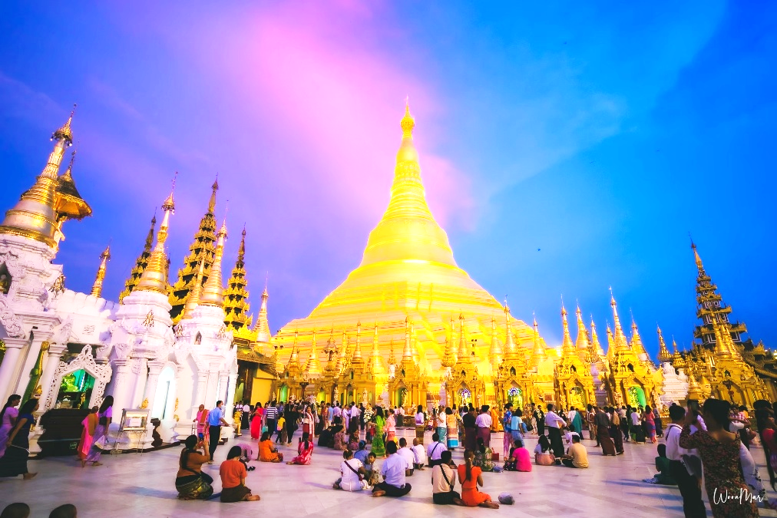
นำท่านเดินทางสู่ เมืองย่างกุ้ง (ใช้เวลาในการเดินทางประมาณ 2 ชม.) อิสระพักผ่อนชมวิวสองข้างทางตามอัธยาศัย จนเดินทางถึงเมืองย่างกุ้ง
สู่ มหาเจดีย์ชเวดากอง Shwedagon Pagoda เจดีย์ที่อยู่คู่บ้านคู่เมืองของชาวพม่า มีความโดดเด่นมากในย่างกุ้ง ซึ่งความหมายของชื่อเจดีย์นี้ คำว่า ชเว แปลว่า "ทองคำ" เเละ ชเวดากอง เเปลว่า "เจดีย์ทองแห่งเมืองดากอง" สร้างมายาวนานกว่า 2,500 ปี ชาวพม่าเชื่อว่า เป็นสถานที่บรรจุพระเกศาธาตุจำนวน 8 เส้น ของพระสัมมาสัมพุทธเจ้า และเครื่องอัฐบริขาร ของพระสัมมาสัมพุทธเจ้าในอดีตอีก 3 พระองค์ พระเจดีย์แรกเริ่มสร้างมีความสูง 18 เมตร ซึ่งในปัจจุบันมีความสูง 98 เมตร นอกจากนี้รอบองค์เจดีย์ยังมีพระประจำวันเกิดประดิษฐานทั้งแปดทิศรวม 8 องค์ บริเวณโดยรอบเจดีย์องค์เล็กองค์น้อย ผู้คนจำนวนมากเดินทางมาที่นี่เพื่อกราบไหว้ สักการะสรงน้ำองค์ปฏิมาและทำทักษิณาวัตร ผู้ที่เข้ามานมัสการหรือเยี่ยมชมจะต้องถอดรองเท้าทุกครั้งเมื่อมาถึงทางเข้า ให้เดินตามเข็มนาฬิกา เจดีย์ชเวดากองนี้เป็นเจดีย์ที่มีลักษณะสวยงามมาก เนื่องด้วยเเรงศรัทธาในองค์พระเจดีย์ของชาวพม่า ที่มักจะนิยมการบริจาคเพชรพลอยของมีค่าต่างๆ ให้กับพระเจดีย์ ทำให้เจดีย์องค์นี้มีเครื่องประดับมีค่าเป็นจำนวนมากกว่า 5,000 ชิ้น สถานที่นี้เป็นสถานที่ศักดิ์สิทธิ์ เป็นศูนย์รวมแห่งความศรัทธาของชาวพม่า
พา มู “แม่ยักษ์” คนพม่าเชื่อว่าแม่ยักษ์จะช่วยในการตัดกรรมจากเจ้ากรรมนายเวร ให้ชีวิตของคุณมีแต่ดีขึ้นเรื่อยๆ และยังช่วยเรื่องความมีชื่อเสียงโด่งดัง เป็นที่รู้จักในหน้าที่การงาน Tip..การขอพร เตรียมบุหรี่มาไหว้แล้วก็จุดขอพร
พา มู “พระสุริยันจันทรา” คนพม่าเชื่อว่าถ้าหากใครทำธุรกิจ ค้าขายต่างๆ ถ้าหากได้มาขอพรจากเทพสุริยันจันทราแล้ว ท่านจะช่วยดลบันดาลให้ธุรกิจและการค้าขายรุ่งเรื่อง ช่วยเปลี่ยนดวงร้าย ให้กลายเป็นดี
ค่ำ รับประทานอาหารค่ำ ณ ภัตตาคาร (เมนู BUFFET SEAFOOD+HOT POT)
ที่พัก CHATRIUM HOTEL ROYAL LAKE YANGON หรือเทียบเท่า 5 ดาว

วันที่สาม เมืองย่างกุ้ง – เมืองสิเรียม – เจดีย์เยเลพญา (เจดีย์กลางน้ำ) – เจดีย์โบตาทาวน์ (เทพทันใจ+เทพกระซิบ) – พระนอนตาหวาน – วัดงาทัตจี – ตลาดสก๊อต – สนามบินย่างกุ้ง – สนามบินสุวรรณภูมิ
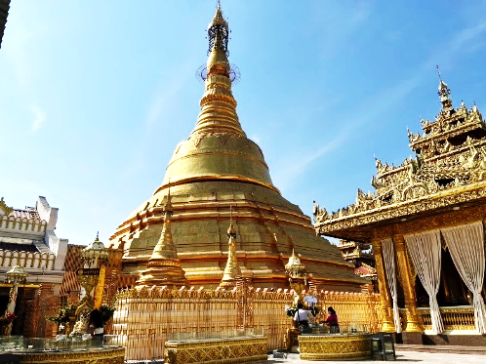
เช้า รับประทานอาหารเช้า ณ ห้องอาหารของโรงแรม
สู่ เมืองสิเรียม (Syriam) ห่างจากเมืองย่างกุ้งไปทางทิศตะวันออกเฉียงใต้ประมาณ 45 กิโลเมตร เป็นเมืองเล็กๆ ที่ตั้งอยู่ตรงจุดบรรจบของแม่น้ำพะโคและแม่น้ำย่างกุ้ง ในอดีตเมืองนี้เป็นเมืองท่าสำคัญในการเดินเรือของชาวโปรตุเกส ปัจจุบันเมืองสิเรียมเป็นเมืองอุตสาหกรรม ชาวเมืองส่วนใหญ่ทำงานในโรงกลั่นน้ำมันหรือไม่ก็เป็นลูกจ้างในโรงเบียร์ ประชากรส่วนมากเป็นชาวพม่าเชื้อชายอินเดีย เพราะในสมัยที่พม่าเป็นเมืองขึ้นของอังกฤษ สิเรียมเป็นศูนย์กลางของเมืองท่าและยังเป็นแหล่งผลิตอาหารส่งสู่กรุงย่างกุ้ง และอังกฤษต้องเกณฑ์แรงงานอินเดียมาทำนา แล้วพากันมาปักหลักทำมาหากินกันจนถึงปัจจุบันนี้.
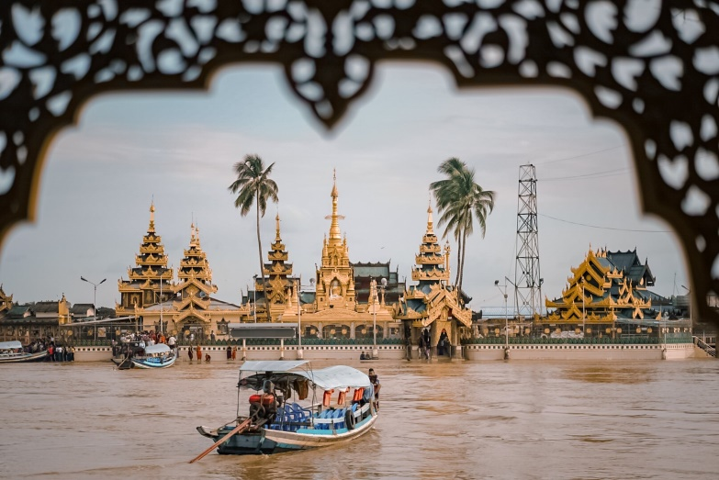
ลงเรือข้ามฝั่งสู่ เจดีย์เยเลพญา เป็นเจดีย์ที่ตั้งอยู่กลางน้ำ ตามตำนานเล่าว่า สร้างขึ้นในสมัยมอญเรืองอำนาจ เมื่อราวพันกว่าปีก่อน โดยมีคหบดีชาวมอญเป็นผู้สร้างและยังได้ตั้งจิตอธิษฐานว่า ได้มาเจอเกาะกลางน้ำบริเวณนี้ จึงสร้างเจดีย์ขึ้นมาและนำพระเกศาธาตุของพระพุทธเจ้าสองเส้นที่ได้มาจากศรีลังกามาไว้ที่นี่และท่านได้ตั้งจิตอธิษฐานไว้ 3 ข้อ ข้อแรกถ้าน้ำท่วมก็ขออย่าให้ท่วมองค์พระเจดีย์ ข้อสองถ้าประชาชนมากราบไหว้จำนวนมากก็ขอให้รองรับได้เพียงพอ และข้อสุดท้าย หากใครที่มากราบไหว้ขอพรก็ให้สมหวังดังปรารถนา หากทำให้การทำธุรกิจทางการค้า เจริญก้าวหน้าและสมดังใจหวัง ภายในกลางเจดีย์มีพระพุทธรูปทรงเครื่องกษัตริย์ที่ทำจากหยกขาวทรงเครื่องตามแบบฉบับพม่า นอกจากนี้ผู้คนนิยมมาสักการะ “พระอุปคุต” โดยคนที่นี่มีความเชื่อกันว่า พระอุปคุตจะบันดาลให้มีกินมีใช้ และมีโชคลาภ.
เที่ยง รับประทานอาหารกลางวัน ณ ภัตตาคาร
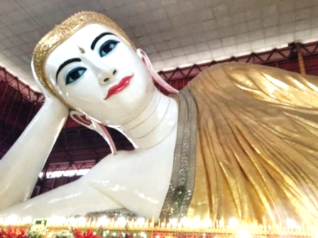
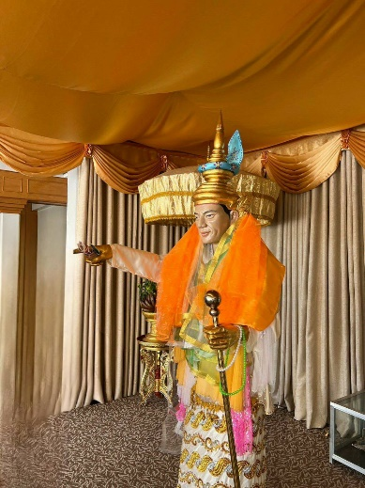
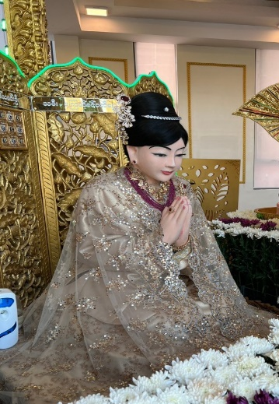
สู่ เจดีย์โบตาทาวน์ สถานที่บรรจุพระเกศาธาตุของพระพุทธเจ้าที่พระสงฆ์อินเดีย 8 รูปได้นำมาเมื่อ 2,000 ปีก่อน ในปี 2486 เจดีย์แห่งนี้ถูกระเบิดของฝ่ายสัมพันธมิตรเข้ากลางองค์จึงพบโกศทองคำบรรจุพระเกศาธาตุและพระบรมธาตุอีก 2 องค์และพบพระรูปทอง เงิน สำริด 700 องค์และจารึกดินเผาภาษาบาลีและตัวหนังสือพราหมร์อินเดียทางใต้ ต้นแบบภาษาพม่า ภายในเจดีย์ที่ประดับด้วยกระเบื้องสีสันงดงามและมีมุมสำหรับฝึกสมาธิหลายจุดในองค์พระเจดีย์ ขอพร นัตโบโบยีหรือพระเทพทันใจ เทพเจ้าศักดิ์สิทธิ์ของชาวพม่าและชาวไทย จากนั้นนำท่านข้ามฝั่งถนน ขอพร เทพกระซิบหรืออะมาดอว์เมี๊ยะ ธิดาของพญานาคที่มีความศรัทธาในพุทธศาสนาอย่างแรงกล้า รักษาศีล ไม่กินเนื้อสัตว์เมื่อสิ้นชีวิตไปได้กลายเป็นนัต ซึ่งชาวพม่าได้ศรัทธาและกราบไหว้มายาวนาน.
สู่ วัดพระพุทธไสยาสน์เจ๊าทัตจี(พระนอนตาหวาน) กราบสักการะพระพุทธรูปนอนที่มีความยาว 55 ฟุต สูง 16 ฟุต ซึ่งเป็นพระที่มีตาสวยงามที่สุดในประเทศพม่า มีขนตาที่งดงาม ชมพระบาทที่มีภาพมงคล 108 ประการ ให้ท่านได้ขอพรตามอัธยาศัย จนถึงเวลานัดหมาย.
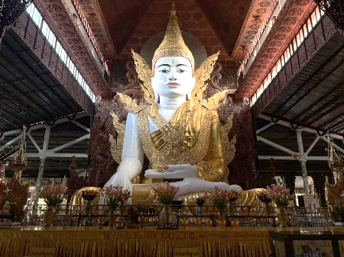
สู่ วัดงาทัตจี วัดนี้มีพระพุทธรูปที่สวยงามตามแบบฉบับของพม่า เป็นพระพุทธรูปปางมารวิชัยที่แกะสลักจากหินอ่อนทรงเครื่องแบบกษัตริย์เครื่องทรงเป็นโลหะด้านหลังจะเป็นไม้สักแกะสลักทั้งหมด สลักเป็นลวดลายต่างๆ จำลองแบบมาจากพระพุทธรูปทรงเครื่องสมัยยะตะนะโบง มีความสูงประมาณตึก 5 ชั้น นอกจากที่วัดจะมีพระประธานองค์ใหญ่แล้ว บริเวณรอบๆ องค์พระประธานก็จะมีพระพุทธรูปประจำวันเกิดให้ผู้คนได้สักการะโดยการสรงน้ำ ประดุจดังสรงน้ำพระในวันสงกรานต์และจำนวนครั้งที่สรงน้ำถือตามอายุ เมื่อเดินรอบๆ องค์พระงาทัตจีแล้ว ท่านสามารถชมภาพวาดบนผนังที่แสดงเรื่องราวเกี่ยวกับพุทธประวัติ มีคำบรรยายเป็นภาษาพม่าและภาษาอังกฤษด้วย.
อิสระช้อปปิ้ง ณ ตลาดโบโจ๊กอองซาน (Bogyoke..Aung..San) หรือ ตลาดสก๊อต (Scot Market) เป็นตลาดเก่าแก่ของชาวพม่า สร้างขึ้นโดยชาวสก๊อตในสมัยที่ยังเป็นอาณานิคมของอังกฤษ เป็นลักษณะอาคารเรียงต่อกันหลายหลัง สินค้าที่จำหน่ายในตลาดแห่งนี้มีหลากหลายชนิด เช่น เครื่องเงิน ที่มีศิลปะผสมระหว่างมอญกับพม่าภาพวาด งานแกะสลักจากไม้ อัญมณี หยก ผ้าทอ เสื้อผ้าสำเร็จรูป แป้งทานาคา เป็นต้น (หากซื้อสิ้นค้าหรืออัญมณีที่มีราคาสูงควรขอใบเสร็จรับเงินด้วยทุกครั้ง เนื่องจากจะต้องแสดงให้ศุลกากรตรวจ หมายเหตุ:ตลาดสก๊อต (Scot Market ปิดทุกวันจันทร์). จากนั้นนำท่านเดินทางสู่สนามบินย่างกุ้ง
หมายเหตุ คณะควรเดินทางไปถึงสนามบินเพื่อทำการเช็คอินก่อนขึ้นเครื่องประมาณ 2-3 ชม.เพื่อหลีกเลี่ยงสถานการณ์ฉุกเฉินที่อาจเกิดขึ้น เช่น สภาพการจราจรที่คับคั่ง,สภาพอากาศและอื่นๆ โดยมีตัวแทนบริษัท (มัคคุเทศก์,หัวหน้าทัวร์, คนขับรถ)เป็นผู้พิจารณาและบริหารเวลาอย่างเหมาะสม บริษัทขอสงวนสิทธิ์คืนเงินทุกกรณีหากลูกค้าไม่สามารถขึ้นเครื่องกลับตามวันและเวลาเที่ยวบินที่ระบุในรายการทัวร์.
18.45 น. เดินทางสู่ กรุงเทพฯ โดยสายการบิน Myanmar National Airlines เที่ยวบินที่ UB017
20.40 น. ถึงสนามบินสุวรรณภูมิ กรุงเทพฯ โดยสวัสดิภาพพร้อมความประทับใจ.............

***********************************************

อัตราค่าบริการ
วันที่เดินทาง | ผู้ใหญ่พักห้องละ  2-3 ท่าน | พักเดี่ยวเพิ่ม
วันที่ 03 – 05 เมษายน 2569 | 11,999.- | 2,500.-
วันที่ 24 – 26 เมษายน 2569 | 11,999.- | 2,500.-
วันที่ 22 – 24 พฤษภาคม 2569 | 11,999.- | 2,500.-
วันที่ 30 พฤษภาคม – 01 มิถุนายน 2569 | 12,999.- | 2,500.-
วันที่ 26 – 28 มิถุนายน 2569 | 10,999.- | 2,500.-
วันที่ 10 – 12 กรกฎาคม 2569 | 11,999.- | 2,500.-
วันที่ 28 – 30 กรกฎาคม 2569 | 12,999.- | 2,500.-
วันที่ 21 – 23 สิงหาคม 2569 | 11,999.- | 2,500.-
วันที่ 11 – 13 กันยายน 2569 | 11,999.- | 2,500.-
วันที่ 25 – 27 กันยายน 2569 | 11,999.- | 2,500.-
วันที่ 09 – 11 ตุลาคม 2569 | 12,999.- | 2,500.-

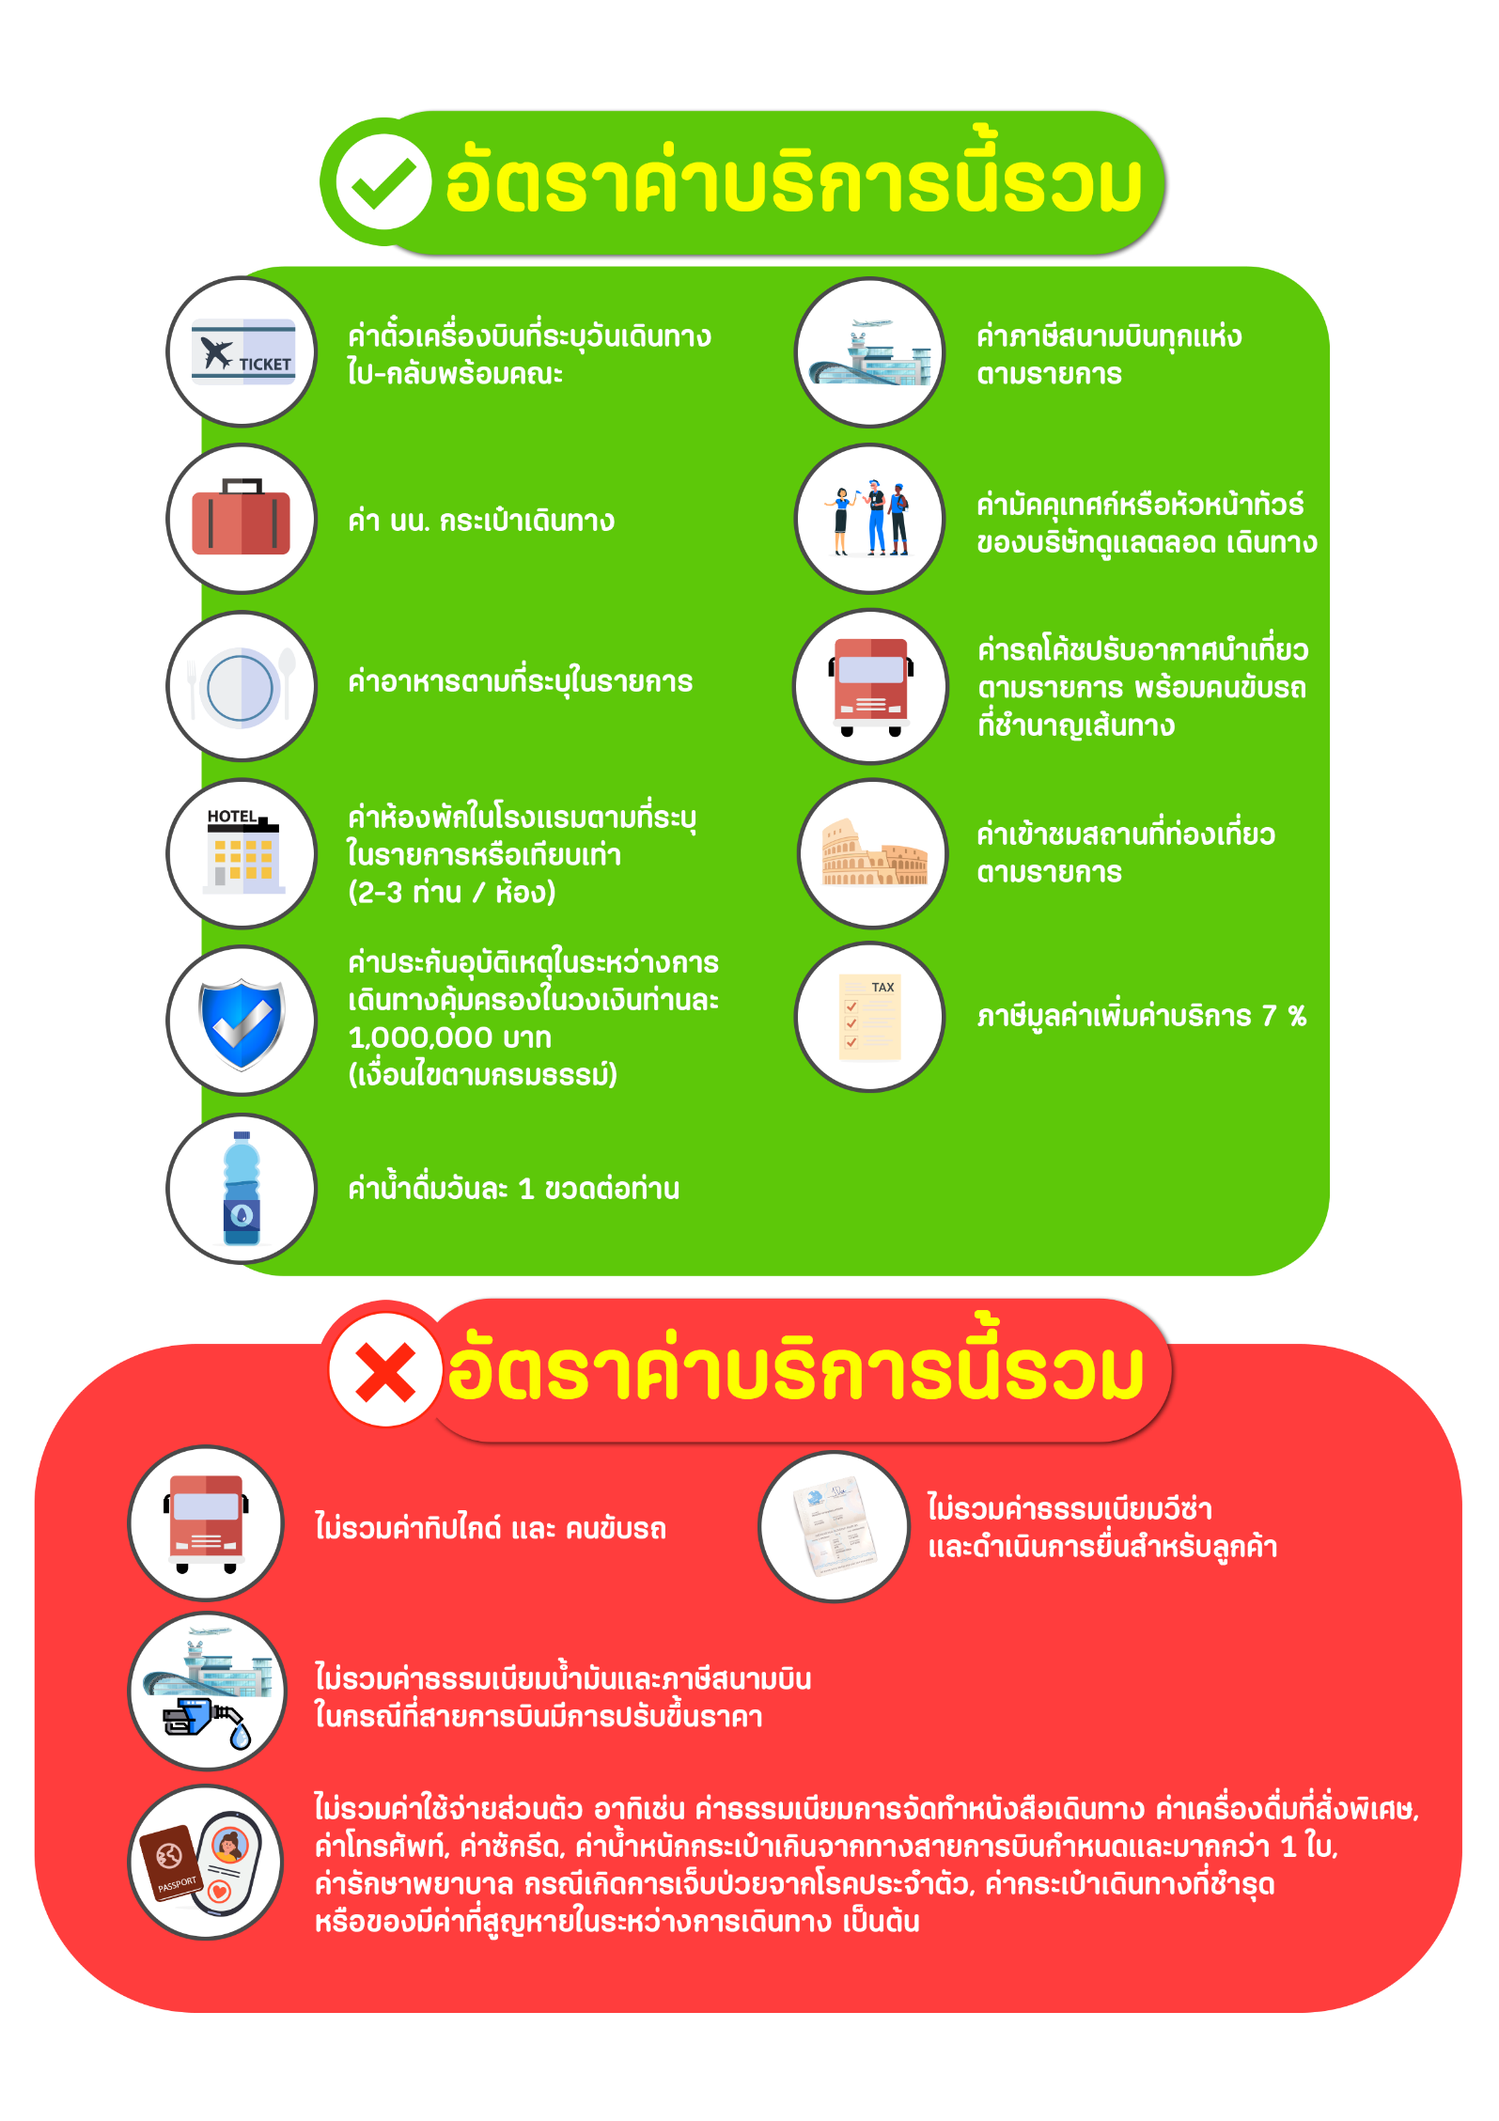

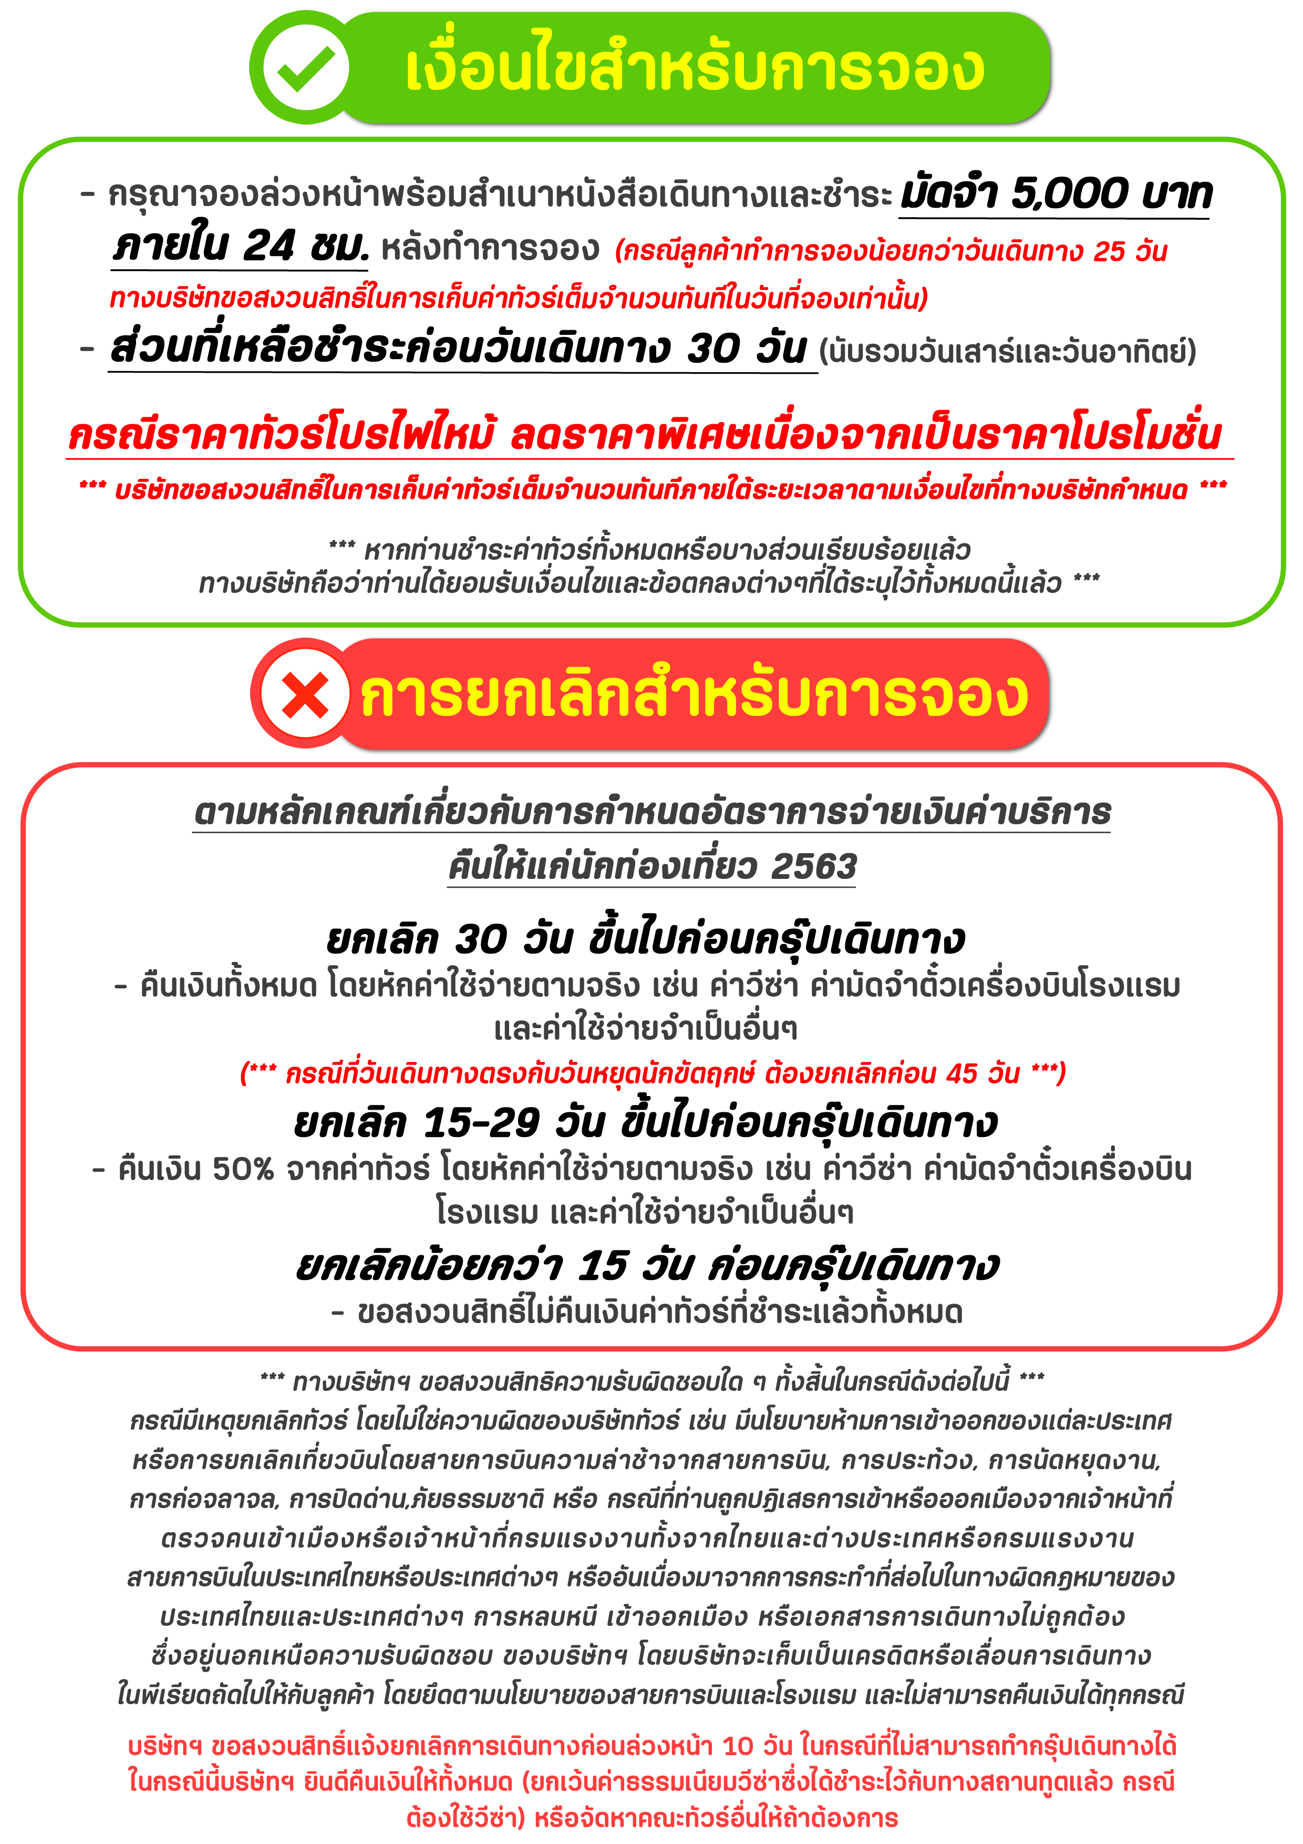

สำคัญ!! กรุณาศึกษาข้อมูลก่อนทำการจอง

ห้องพักและโรงแรม
ประเภทห้องพัก : ห้องเดี่ยว (Single) | ห้องคู่ (Twin/Double) | ห้องพักแบบ 3 ท่าน / 3 เตียง (Triple )
- ห้องพักแบบ 2 ท่าน / ห้อง (ห้องคู่ 2 เตียง (Twin) / ห้องคู่ 1 เตียง (Double))
กรณีท่านที่ต้องการ ห้อง Double (เตียงใหญ่ 1 เตียง) ทางบริษัทจะทำการ Request ให้ก่อน หากไม่ได้
ทางบริษัทจะจัดเป็นห้อง TWIN (เตียงแฝด) ให้สำหรับ 2 ท่าน
- ห้องพักแบบ 3 ท่าน (ห้อง 3 เตียง Triple)
*กรณีห้องพัก 3 ท่าน เนื่องจากโรงแรมบางแห่งอาจจะไม่มีห้องพักประเภท 3 เตียงเดี่ยว อาจมีเป็น 1 เตียงใหญ่กับ 1 เตียงพับเสริม / 1 เตียงใหญ่ กับ 1 โซฟาเบด / ไม่มีห้องพักหรือห้องพัก 3 ท่านเต็ม และจะต้องแยกเป็น 1 ห้องคู่และ 1 ห้องเดี่ยวแทน (โดยไม่คิดค่าใช้จ่ายเพิ่มเติม)*
- ห้องพักเดี่ยว (Single) กรณีต้องการพักประเภทห้องเดี่ยว ลูกค้าต้องชำระค่าพักเดี่ยวเพิ่มตามเงื่อนไขของทางทัวร์
(*การวางแปลนห้องพักของแต่ละโรงแรมมีความแตกต่างกันไป จึงอาจทำให้ห้องพักที่เป็นคนละ เภทอาจจะไม่อยู่ติดกัน หรือในบริเวณอาคารเดียวกัน หรือชั้นเดียวกัน โดยจะขึ้นอยู่กับแบบแปลนของห้องพักและบริการของแต่ละโรงแรม*)
- โรงแรมแต่ละแห่งอาจมีระบบปรับอากาศที่แตกต่างกันไป ทั้งนี้อาจเป็นเครื่องปรับอากาศแบบรวมที่ถูกตั้งค่าอุณภูมิจากส่วนกลางของทางโรงแรม ซึ่งจะไม่สามารถปรับอุณหภูมิจากภายในห้องได้ กรณีช่วงฤดูหนาวหรือช่วงเปลี่ยนผ่านฤดูกาล เพื่อปรับอุณภูมิ ให้เหมาะสมกับแต่ละสภาพอากาศ โรงแรมอาจจะปรับอากาศให้เหมาะสมกับสภาพอากาศช่วงนั้นๆ
- โรงแรมที่พักแต่ละแห่งอาจการตกแต่งและขนาดที่แตกต่างกันไปบางแห่งห้องพักจะมีขนาดเล็กใหญ่ต่างกัน หรือบางแห่งอาจมีหรือไม่มีอ่างอาบน้ำ ขึ้นอยู่กับการออกแบบของโรงแรมนั้นๆ
- กรณีห้องพักในเมืองที่ระบุไว้ในโปรแกรม มีเทศกาลวันหยุด หรืองานแฟร์ต่างๆ หรือมีการจัดงานประชุมนานาชาติ เป็นผลทำให้ห้องพักในเมืองนั้นเต็ม หรือไม่เพียงพอ ทางบริษัทฯขอสงวนสิทธิในการปรับเปลี่ยนหรือย้ายเมืองอื่นแทน

โปรแกรมทัวร์ที่มี วันท่องเที่ยวอิสระ
สำหรับโปรแกรมทัวร์ที่มีวันท่องเที่ยวอิสระ และ ท่านประสงค์จะซื้อบัตรสวนสนุก / ดิสนี่แลนด์ / ยูนิเวอร์ซแอล หรือ Option Tour ต่างๆ กรุณาสอบถามทางบริษัทเพื่อยืนยันวันอิสระก่อนออกบัตรทุกครั้ง ไม่เช่นนั้นบริษัทขอสงวนสิทธิ์ในการรับผิดชอบทุกกรณีหากมีการเปลี่ยนแปลงใดๆ (วันอิสระ จะคอนเฟริมให้ท่านก่อนเดินทาง 5-7 วัน)

โปรแกรมทัวร์ ที่รวมเข้าสวนสนุก
- กรณีปรแกรมทัวร์เข้าตั๋วดิสนีย์แลนด์ ตั๋วส่วนสนุกจะเป็นตั๋วแบบกรุ๊ปซึ่งลูกค้าจะต้องเข้าสวนสนุกเวลาเดียวกันหรือพร้อมกันทั้งกรุ๊ป กรณีที่ลูกค้าต้องการซื้อตั๋ว Early Entrance หรือ Early Pass กรุณาแจ้งความประสงค์ให้ทางบริษัททราบ ตั้งแต่วันที่ทำการจองทัวร์ ทั้งนี้หากไม่มีการแจ้งล่วงหน้าและเกิดปัญหาใดๆ ขึ้นภายหลัง ทางบริษัทขอสงวนสิทธิ์ไม่รับผิดชอบต่อค่าใช้จ่ายหรือความเสียหายใดๆ ที่อาจเกิดขึ้น
(วันเข้าสวนสนุกจะคอนเฟิร์มให้ท่านทราบก่อนเดินทาง 5-7 วัน)
- หากท่านประสงค์ไม่เข้าส่วนสนุก ทางบริษัทจะทำหารคืนค่าใช้จ่ายให้แก่ท่าน (ราคากรุณาสอบถามเจ้าหน้าที่)
หมายเหตุ : กรณีที่ตรงวันเสาร์หรืออาทิตย์ เนื่องจากจะมีนักท่องเที่ยวค่อนข้างมาก และในส่วนของวันธรรมดาการเล่นเครื่องเล่นในสวนสนุกแต่ละโซนนั้นก็ขึ้นอยู่กับการจัดเวลาของลูกค้าเองเป็นสำคัญ อาจทำให้ไม่สามารถเล่นเครื่องเล่นได้ตามที่หวังไว้ เพื่อผลประโยชน์ของลูกทัวร์เป็นสำคัญ ทางบริษัทฯ ขอสงวนสิทธิ์ในการเปลี่ยนแปลงรายการเที่ยวโดยยึดตามผลประโยชน์ของลูกค้าเป็นสำคัญ

ร้านค้ารัฐบาล
ตามนโยบายการโปรโมทสินค้าพื้นเมืองของรัฐบาลต่างประเทศร่วมกับการท่องเที่ยวประเทศนั้นๆ ในนามของร้านรัฐบาล ซึ่งจำเป็นต้องระบุไว้ในโปรแกรมทัวร์ เพราะมีผลกับราคาทัวร์ จึงอยากเรียนชี้แจงลูกค้าทุกท่านว่า ร้านรัฐบาลทุกร้านจำเป็นต้องแวะชม จะซื้อหรือไม่ซื้อขึ้นอยู่กับความพอใจของลูกค้าเป็นหลัก
*** หากลูกค้าไม่มีความประสงค์จะเข้าร้านรัฐบาล ขอสงวนสิทธิ์ในการเรียกเก็บค่าใช้จ่ายที่เกิดขึ้นจากท่านเป็นจำนวนเงิน 300 หยวน / ท่าน / ร้าน ***

ตั๋วภายใน
กรณีท่านเดินทางจากต่างประเทศหรือต่างจังหวัดและมีความจำเป็นจะต้องออกตั๋วเครื่องบินภายในประเทศเพื่อเดินทางไปและกลับ กรุณาตรวจสอบและยืนยันเวลาการเดินทางแต่ละกำหนดการกับทางเจ้าหน้าที่ก่อนทำการจองทุกครั้ง!! ทางบริษัทแนะนำให้ท่านซื้อตั๋วเครื่องบินประเภทที่สามารถเลื่อนวันและเวลาเดินทางได้ และสำรองตั๋วเป็นเวลาอย่างต่ำ 4 - 5 ชั่วโมง ก่อนถึงเวลาเดินทาง เพื่อป้องกันกรณีเกิดเหตุสุดวิสัยอันเนื่องมาจากความผิดพลาดจากทางสายการบิน ทั้งการยกเลิกเที่ยวบิน ความล่าช้าของสายการบิน เที่ยวบินมีการเปลี่ยนแปลง หรือเหตุผลด้านความปลอดภัย หรืออื่นๆ โดยขึ้นอยู่กับการพิจารณาสถานการณ์ของสายการบิน ซึ่งเป็นเหตุที่หนือการควบคุมของบริษัทฯ ทางบริษัทฯขอสงวนสิทธิ์ที่จะไม่รับผิดชอบค่าใช้จ่ายใดๆ ทุกรณี
*** บริษัทฯ จะคอนเฟิร์มกรุ๊ป ประมาณ 5-7 วัน ก่อนเดินทาง ขออภัยในความไม่สะดวก ***

หนังสือเดินทาง / หนังสือเดินทางต่างชาติ / วีซ่า
- หนังสือเดินทางต้องมีอายุการใช้งานเหลือไม่น้อยกว่า 6 เดือน โดยนับวันเริ่มเดินทางเป็นหลัก หากต่ำกว่า 6 เดือน ผู้เดินทางจะต้องไปยื่นคำร้องขอทำหนังสือเดินทางเล่มใหม่ที่กองหนังสือเดินทาง
  - หน้าหนังสือเดินทางจะต้องมีหน้าว่างอย่างน้อยไม่ต่ำกว่า 3 หน้า
  - หากท่านเปลี่ยนหนังสือเดินทางเล่มใหม่ เพื่อความสะดวกและรวดเร็ว กรุณาเตรียมเล่มเก่าติดตัวไปด้วยเนื่องจากประวัติการเดินทางของท่านจะเป็นประโยชน์อย่างยิ่งในการยื่นหนังสือตรวจคนเข้าเมือง
  - ท่านที่มีปกหนังสือเดินทางกรุณาถอดออกและไม่จำเป็นต้องส่งให้กับบริษัททัวร์ หากมีการสูญหายบริษัทฯ จะไม่รับผิดชอบต่อปกหนังสือเดินทางนั้นๆ
  - หนังสือเดินทางต่างชาติ บริษัทฯไม่มีนโยบายเรียกเก็บค่าธรรมเนียมเพิ่มเติมสำหรับลูกค้าถือหนังสือเดินทางต่างชาติ
*กรณีหนังสือเดินทางต่างชาติ ต้องมีการยื่นวีซ่าทางบริษัทขอสงวนสิทธิ์ไม่รับผิดชอบค่าวีซ่าในทุกกรณี รวมถึงกรณีที่ลูกค้าทำการยื่นวีซ่าแล้วไม่ได้รับพิจารณาให้ผ่านจากสถานฑูตฯ บริษัทฯ ขอสงวนสิทธิ์ในการคืนเงินในทุกกรณี*
  - กรณีมีเปลี่ยนแปลงกฎระเบียบการยื่นวีซ่าเข้าประเทศ ขอสงวนสิทธิในการเก็บค่าวีซ่าเพิ่มเติม หากมีการประกาศยกเลิกฟรีวีซ่าสำหรับพาสปอร์ตไทย
*ทางบริษัทฯ ขอสงวนสิทธิความรับผิดชอบใด ๆ ทั้งสิ้น กรณีที่ท่านถูกปฏิเสธการเข้าหรือออกเมืองจากเจ้าหน้าที่ตรวจคนเข้าเมืองหรือเจ้าหน้าที่กรมแรงงานทั้งจากไทยและต่างประเทศ ซึ่งอยู่นอกเหนือความรับผิดชอบของบริษัทฯ*

ตารางการเดินทาง และ บริการรถโดยสารนำเที่ยว
  - ทางบริษัทฯ ขอสงวนสิทธิ์ในการสลับ โปรแกรมการเดินทาง โรงแรม เมนูอาหาร ตามความเหมาะสม โดยไม่แจ้งให้ทราบล่วงหน้า อันเนื่องมาจากเหตุการณ์ต่าง ๆ ที่อาจเกิดขึ้นจากเหตุสุดวิสัย เช่น เหตุการณ์ทางธรรมชาติ การเมือง สภาพการจราจร ทั้งทางบกและทางอากาศ สถานะห้องพักของแต่ละโรงแรม รวมไปถึงสภาพอากาศที่ไม่เอื้ออำนวยทั้งนี้ทางเราจะคำนึงถึงความปลอดภัยและผลประโยชน์ของลูกค้าเป็นสำคัญ โดยมีตัวแทนบริษัท (มัคคุเทศก์,หัวหน้าทัวร์,คนขับรถของแต่ละสถานที่) เป็นผู้บริหารเวลาปรับเปลี่ยนตาม
  - กรณีใช้บริการของทางบริษัทฯ ไม่ครบตามรายการทัวร์ อาทิ ไม่เที่ยวบางรายการ, ไม่ทานอาหารบางมื้อ เพราะค่าใช้จ่ายทุกอย่างทางบริษัทฯ ได้ชำระค่าใช้จ่ายให้ตัวแทนต่างประเทศแบบเหมาขาดก่อนออกเดินทางแล้วบริษัทฯขอสงวนสิทธิไม่สามารถคืนเงินได้ทุกกรณี
  - หากเกิดทรัพย์สินสูญหายจากการโจรกรรมและ/หรือ เกิดอุบัติเหตุสูญหายที่เกิดจากความประมาทของตัวนักท่องเที่ยวเอง
  - บริการของรถบัสนำเที่ยวตามกฎหมายของแต่ละประเทศจะมีความแต่ต่างกันไปทั้งนี้มีไว้เพื่อความปลอดภัยในการเดินทาง โดยส่วนใหญ่จะสามารถให้บริการได้ไม่เกินวันละ 10 ชั่วโมง และไม่สามารถเพิ่มเวลาได้ มัคคุเทศก์,หัวหน้าทัวร์และคนขับจะเป็นผู้บริหารเวลาตามความ เหมาะสม ทั้งนี้ขึ้นอยู่กับสภาพการจราจรในวันเดินทางนั้น ๆ เป็นหลัก จึงขอสงวนสิทธิ์ ในการปรับเปลี่ยนเวลาท่องเที่ยวตามสถานที่ในโปรแกรมการเดินทาง

ตั๋วเครื่องบินและที่นั่ง
  - ตั๋วเครื่องบินเป็นตั๋วกรุ๊ปสำหรับคณะทัวร์ ระบบของสายการบินจะทำการแรนดอมที่นั่ง ซึ่งไม่สามารถล็อกหรือเลือกระบุที่นั่งได้
  - น้ำหนักกระเป๋า 30 กก. 1 ใบ/ท่าน และ ขึ้นเครื่องไม่เกิน 7 กก. 1 ใบ/ท่าน หากต้องการซื้อน้ำหนักกระเป๋าเพิ่มเติม มีค่าใช้จ่ายเพิ่มเติม และต้องแจ้งล่วงหน้าก่อนเดินทาง 7 วันทำการ (ไม่รวมเสาร์-อาทิตย์)
  - เคาน์เตอร์เช็คอินปิดบริการก่อนเวลาเครื่องออก 60 นาที โดยประมาณ และอาจไม่มีประกาศเตือนผู้โดยสารขึ้นเครื่อง ดังนั้นผู้โดยสารจำเป็นต้องพร้อม ณ ประตูขึ้นเครื่องก่อนเวลาเครื่องออกอย่างน้อย 45 นาที ***
  - ตั๋วเครื่องบินเป็นตั๋วราคาพิเศษแบบหมู่คณะ หากท่านไม่เดินทางพร้อมคณะไม่ว่าจะด้วยเหตุใดก็ตาม ตั๋วไม่สามารถนำมาเลื่อนวันเดินทางหรือคืนเงินได้ทุกกรณี

บริษัทฯขอสงวนสิทธิ์ในการปรับเปลี่ยนเพื่อให้เกิดความเหมาะสมการเดินทางเป็นครอบครัว
กรณีท่านเดินทางเป็นครอบครัวใหญ่หรือเดินทางพร้อมสมาชิกในครอบครัวที่ต้องได้รับการดูแลเป็นพิเศษ (Wheelchair), เด็กและผู้สูงอายุที่มีโรคประจำตัว หรือ ไม่สะดวกในการเดินท่องเที่ยวติดต่อกัน ท่านและครอบครัวต้องให้การดูแลสมาชิกภายในครอบครัวของท่านเอง เนื่องจากการเดินทางเป็นหมู่คณะ หัวหน้าทัวร์มีความจำเป็นต้องดูแลคณะทัวร์ทั้งหมด สำหรับผู้เดินทางที่อายุไม่ถึง 18 ปี และไม่ได้เดินทางกับบิดา มารดา ต้องมีจดหมายยินยอมให้บุตรเดินทางไปต่างประเทศจากบิดาหรือมารดาแนบมาด้วย

ข้อความซึ่งถือเป็นสาระสำหรับท่านที่ร่วมเดินทาง
ทางบริษัทฯ เป็นตัวแทนในการจัดนำการเดินทางที่มีความชำนาญ โดยจัดหาโรงแรมที่พัก อาหาร ยานพาหนะและสถานที่ท่องเที่ยวพร้อมทั้งการสัมมนา ดูงานเพื่อความสะดวกสบายและเกิดประโยชน์สูงสุดในการเดินทาง ทั้งนี้ทางบริษัทฯไม่สามารถรับผิดชอบในอุบัติเหตุหรือความเสียหายที่เกิดจากโรงแรมที่พัก ยานพาหนะ, อันเนื่องจากอุบัติเหตุรวมถึงภัยธรรมชาติ โจรกรรม, วินาศกรรม, อัคคีภัย, การผละงาน, การจลาจล, สงครามการเมือง,การผันผวนของอัตราแลกเปลี่ยนเงินตราระหว่างประเทศ, การนัดหยุดงาน, ความล่าช้าของเที่ยวบิน, สายการเดินเรือ, รถไฟ, พาหนะท้องถิ่น, ตลอดจนกาถูกปฏิเสธออกวีซ่าจากกงสุลและหรือส่วนงานที่เกี่ยวข้องกับสถานเอกอัครราชทูต รวมถึงผู้มีอำนาจทำการแทนประจำประเทศไทย (โดยไม่จำต้องแสดงเหตุผล เนื่องจากเป็นสิทธิพิเศษทางการทูต) ซึ่งอยู่เหนือการควบคุมของบริษัทฯ หมายรวมถึงในระหว่าง การเดินทางท่องเที่ยวทั้งในหรือต่างประเทศ แต่ทางบริษัทฯ มีความคุ้มครอง และประกันอุบัติเหตุ ตามเงื่อนไขที่บริษัทฯ ที่รับประกัน ในกรณีที่ผู้ร่วมเดินทางถูกปฏิเสธโดยเจ้าหน้าที่ตรวจคนเข้าเมืองของประเทศไทย และ/หรือ ต่างประเทศ มิให้เดินทางออก หรือ เข้าประเทศ เนื่องมาจาก ความประพฤติ พฤติกรรมของผู้เดินทางไม่ปฏิบัติตามกฎระเบียบด้านการความคุมโรคติดต่อเฉพาะ พื้นที่มีการปลอมแปลงเอกสารเพื่อการเดินทาง รวมถึงมีสิ่งผิดกฎหมาย บริษัทฯ จะไม่คืนค่าใช้จ่ายใดๆ รายละเอียดด้านการ เดินทาง อาจมีการเปลี่ยนแปลงได้ตามความจำเป็น หรือเพื่อความเหมาะสมทั้งปวง โดยมิต้องแจ้งให้ทราบล่วงหน้า ทั้งนี้การ
ขอสงวนสิทธิดังกล่าว บริษัทจะยึดถือและคำนึงถึงผลประโยชน์ตลอดจนความปลอดภัยของท่านผู้มีเกียรติ ที่ร่วมเดินทางเป็นสำคัญ

หมายเหตุกรุณาศึกษาเงื่อนไขทั้งหมดก่อนการจอง เพื่อความเข้าใจที่ตรงกันระหว่างลูกค้าและบริษัท
1.ราคาดังกล่าวรวมภาษีน้ำมันและภาษีสนามบินแล้ว หากมีการประกาศปรับเพิ่มก่อนการเดินทางทางบริษัทขอเก็บเพิ่มตามจริง
2.บริษัทฯ สงวนสิทธิ์ในการที่จะไม่รับผิดชอบใดๆทั้งสิ้น ซึ่งนอกเหนือความรับผิดชอบของบริษัท เช่น การนัดหยุดงานจลาจล, การล่าช้าจากสายการบิน ,การยกเลิกเที่ยวบิน ,ภัยธรรมชาติ ,สภาพการจราจร และการนำสิ่งของผิดกฎหมาย
3.บริษัทฯขอสงวนสิทธิ์ในการเปลี่ยนแปลงเที่ยวบิน โดยมิต้องแจ้งเหตุให้ทราบล่วงหน้า
4.ทางบริษัทฯไม่รับผิดชอบใดๆทั้งสิ้น กรณีสิ่งของสูญหาย อันเนื่องจากความประมาทของผู้เดินทาง ,การโจรกรรม และอุบัติเหตุอันเกิดจากความประมาทของผู้เดินทาง
5.หากท่านได้ชำระเงินมัดจำหรือค่าทัวร์กับทางบริษัทฯแล้ว ถือว่าท่านตกลงยอมรับในเงื่อนไขและข้อตกลงต่างๆทั้งหมด
6.โปรแกรมนี้เป็นเพียงโปรแกรมที่เป็นข้อเสนอ ท่านจะต้องได้รับการยืนยันจากทางบริษัทฯอีกครั้งหนึ่ง หลังจากทางบริษัทได้ทำการสำรองโรงแรมและห้องพักในต่างประเทศเรียบร้อยแล้ว โดยโรงแรมอาจจัดให้ในระดับใกล้เคียงกัน หรืออาจจะปรับเปลี่ยนจากตามที่ระบุไว้ในโปรแกรม
7.มัคคุเทศก์ พนักงานหรือตัวแทนของทางบริษัท ไม่มีสิทธิ์ในการให้คำสัญญาใดๆทั้งสิ้นแทนผู้จัดทำ นอกจากมีเอกสารนามโดยผู้มีอำนาจของผู้จัดชัดเจนเท่านั้น
8.ผู้จัดทำทัวร์นี้เป็นราคาทัวร์แบบเหมา จะไม่รับผิดชอบและไม่สามารถคืนเงินค่าใช้จ่ายต่างๆได้ เนื่องจากเป็นรายการเหมาจ่ายกับตัวแทน ต่างๆ หากเกิดกรณีผู้เดินทางไม่ผ่านการพิจารณาในการตรวจเข้า-ออกเมือง ,กรมแรงงาน ,สายการบินใน ประเทศไทยหรือประเทศต่างๆ หรืออันเนื่องมาจากการกระทำที่ส่อไปในทางผิดกฎหมายของประเทศไทยและประเทศต่างๆ การหลบหนี เข้าอกเมือง หรือเอกสารการเดินทางไม่ถูกต้อง หรือการถูกปฏิเสธการเข้า-ออกประเทศต่างๆ ในกรณีอื่นๆ
9.ในกรณีที่ลูกค้าต้องออกตั๋วโดยสารภายในประเทศหรือออกตั๋วโดยสารเอง กรุณาติดต่อเจ้าหน้าที่ของบริษัทฯ ก่อนทุกครั้ง ทางบริษัทฯ จะไม่ขอรับผิดชอบค่าใช้จ่ายใดๆ ทั้งสิ้น
10. โปรแกรมและรายละเอียดของการเดินทางอาจมีการเปลี่ยนแปลงได้โดยไม่ต้องแจ้งให้ทราบล่วงหน้า ทั้งนี้ขึ้นอยู่กับ การจราจร สภาพอากาศ และเหตุสุดวิสัยต่าง ๆ ที่ไม่สามารถคาดการณ์ได้ล่วงหน้าโดยทางบริษัทฯจะรักษา ผลประโยชน์และความปลอดภัยของผู้เดินทางเป็นสำคัญและไม่สามารถเปลี่ยนเป็นเงินได้
11.กรุณา อย่าขีดเขียน ฉีก หรือประทับตราใดๆ ที่ไม่เกี่ยวข้อง ลงในหนังสือเดินทางหากทางสายการบินไม่อนุญาตให้ เช็คอิน หรือตำรวจตรวจคนเข้าเมืองประเทศนั้นๆ ปฎิเสธการเข้า-ออกประเทศ ทางบริษัทไม่รับผิดชอบทุกกรณี

************************************************************

